Sestava Hormonální jógové terapie dle Dinah Rodrigues

Zahřívací cvičení (pro každý den):

Procvičení ramen: Úklony stranou: Samba(houpání boků): Protažení nohou ve stoje: Protažení novou stranou v leže na zádech:
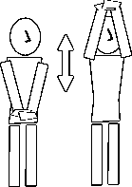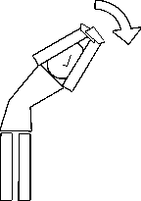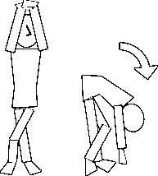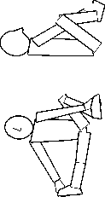

Poletující vlasy(otáčení páteře): Sedící kočka:
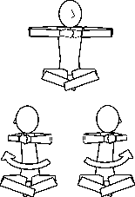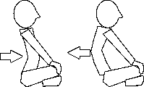

Každodenní sestava (minimálně 3-4x týdně):

Předklon v sedu: Sedy s otočením: Úklony v kleku: Holubice: Strečink:
(vakuum)
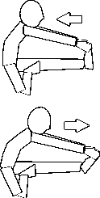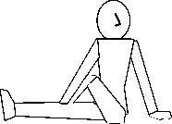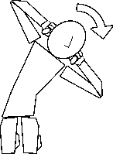

Pět vln pro krásu: Uvolnění: Indický most: 3 cviky pro zeštíhlení:
na obě nohy na obě nohy
 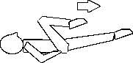 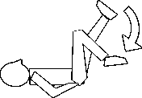   1) 2)

Tři bandhy: Aktivace látkové výměny: Svíčka: Harmonizace energie a čaker
(vakuum) (vakuum)
3) 